ورقة عمل تقويمية في مادة التربية الإسلامية - للصف الأول الأساسي
شهر فبراير ( الفصل الثاني ) العام الدراسي 2017-2018م
الدروس / 1 - 5
اسم الطالب/ة: ............................... التقدير / ............................

السؤال الأول: أضع إشارة () أمام العبارة الصحيحة و إشارة ( ) أمام العبارة الخطأ:
- ( ) يوم الدين هو يوم القيامة.
- ( ) عدد آيات سورة الفاتحة ست آيات.

- ( ) عندما أمُرُّ عن أحد أَرُدُّ عليه السلام.
- ( ) نُعطى الزكاة للأغنياء.
- ( ) أوصانا الرسول بتبادل تحية الإسلام.
- ( ) يحج المسلمون في شهر رمضان.
السؤال الثاني: أضع دائرة حول الإجابة الصحيحة ممّا بين القوسين:

1- | عدد أركان الإسلام | ( | ستة | - | سبعة | - | خمسة | )
2- | المغضوب عليهم هم | ( | اليهود | - | النصارى | - | المسلمون | )
3- | أول ركن في الإسلام هو | ( | الصوم | - | الصلاة | - | الشهادتان | )
4- | توجد الكعبة في | ( | غزة | - | مكة | - | مصر | )
5- | أول سورة في القرآن | ( | الفاتحة | - | الناس | - | الفلق | )
6- | يطوف المسلمون في الحج حول | ( | المسجد | - | الكعبة | - | السوق | )

السؤال الثالث: أصحح الكلمة التي تحتها خط باختيار الكلمة الصحيحة:
القيامة * الفقراء * الطعام * خمس

- يصلي المسلم في اليوم و الليلة ست صلوات. (................... )
- يمتنع الصائم في نهار رمضان عن الكلام (................... )
- يوم الدين هو يوم العيد. (................... )
- نُعطى الزكاة لـ الأغنياء. (................... )

السؤال الرابع: أصل من العمود الأول بالصورة المناسبة:

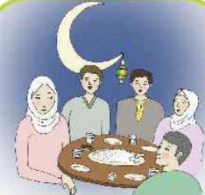 | 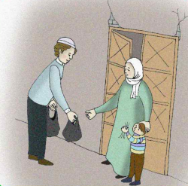 | 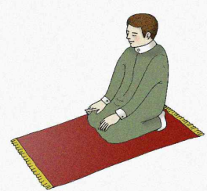 | 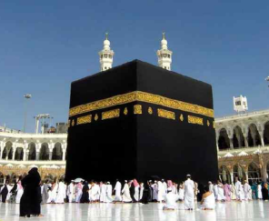
الزكاة | الصوم | الحج | الشهادتان

السؤال الخامس: أكتب( يعجبني ) أمام السلوك الصحيح و( لا يعجبني ) أمام السلوك الخطأ:
- {........................} بلال يحافظ على الصلاة كل يوم.
- {........................} بنت تؤخر الصلاة عن وقتها.
- {........................} كامل لا يرد السلام على والديه.
- {........................} غني يُعطي من ماله للفقراء.

السؤال السادس: أصل بين العمودين:
 | - تحية الإسلام هي  - الطريق المستقيم هو  - الضالين هم  4) أول سورة في القرآن هي | الفاتحة  اليهود  السلام عليكم  الإسلام

أطيب الأمنيات بالنجاح و التوفيق

ورقة عمل تقويمية في مادة التربية الإسلامية - للصف الأول الأساسي
شهر فبراير ( الفصل الثاني ) العام الدراسي 2017-2018م
الدروس / 1 - 5
اسم الطالب/ة: ............................... التقدير / ............................

السؤال الأول: أضع إشارة () أمام العبارة الصحيحة و إشارة ( ) أمام العبارة الخطأ:
- ( ) عدد آيات سورة الفاتحة سبع آيات.
- ( ) الصراط المستقيم هو الإسلام.
- ( ) أول أركان الإسلام هو الحج.
- ( ) تحية الإسلام هي الحمد لله رب العالمين.
- ( ) نقرأ سورة الفاتحة في الصلاة.
- ( ) يمتنع الصائم عن الطعام فقط.
السؤال الثاني: أضع دائرة حول الإجابة الصحيحة ممّا بين القوسين:
1- | الصراط المستقيم هو | ( | الإسلام | - | الكفر | - | الضلال | )
2- | يمتنع الصائم في نهار رمضان عن | ( | الطعام | - | الشراب | - | كلاهما | )
3- | يحج المسلمون في شهر | ( | رمضان | - | ذي الحجة | - | شوال | )
4- | أنعم الله علينا بنعمٍ | ( | صغيرة | - | قليلة | - | كثيرة | )
5- | الحديث الشريف كلام | ( | الناس | - | الرسول | - | الله | )
6- | الرسول أمرنا بإفشاء | ( | السلام | - | الكلام | - | الخلاف | )

السؤال الثالث:أصل بين العمود الأول بما يناسبه من العمود الثاني ( علامتين )
العمود ( أ ) | العمود ( ب )
- الضالين هم | ( ) اليهود
- المغضوب عليهم هم | ( ) النصارى
- تحية الإسلام هي | ( ) عليكم السلام و رحمة الله و بركاته
- عندما يرد عليَّ أحدٌ السلام أرد عليه | ( ) السلام عليكم و رحمة الله و بركاته

السؤال الرابع: أكمل الفراغ بالركن المناسب:
الحج * الصوم * الصلاة * الزكاة

- ................ الامتناع عن الطعام و الشراب في نهار رمضان.
- ................ الطواف حول الكعبة في شهر ذي الحجة.
- ................ إعطاء المال و الصدقات للفقراء و المساكين.
- ................ نقوم بها خمس مرات في اليوم و الليلة.

السؤال الخامس: أحوط الخيار الصحيح بحسب السلوك:

- { يُعجبني - لا يُعجبني } رجل غني يمتنع عن مساعدة الفقراء.
- { يُعجبني - لا يُعجبني } سعيد يرد السلام على من هو أكبر منه.
- { يُعجبني - لا يُعجبني } ولد لا يقرأ الفاتحة في الصلاة.
- { يُعجبني - لا يُعجبني } بنت تصوم في شهر رمضان.
السؤال السادس: أحوط الركن الدال على الصورة:

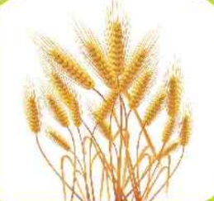 |  | 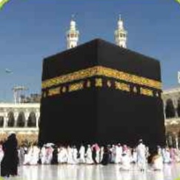
الزكاة  الصوم | الزكاة  الصوم | الحج  الصلاة

أطيب الأمنيات بالنجاح و التوفيق

